83754-F 不锈钢黑

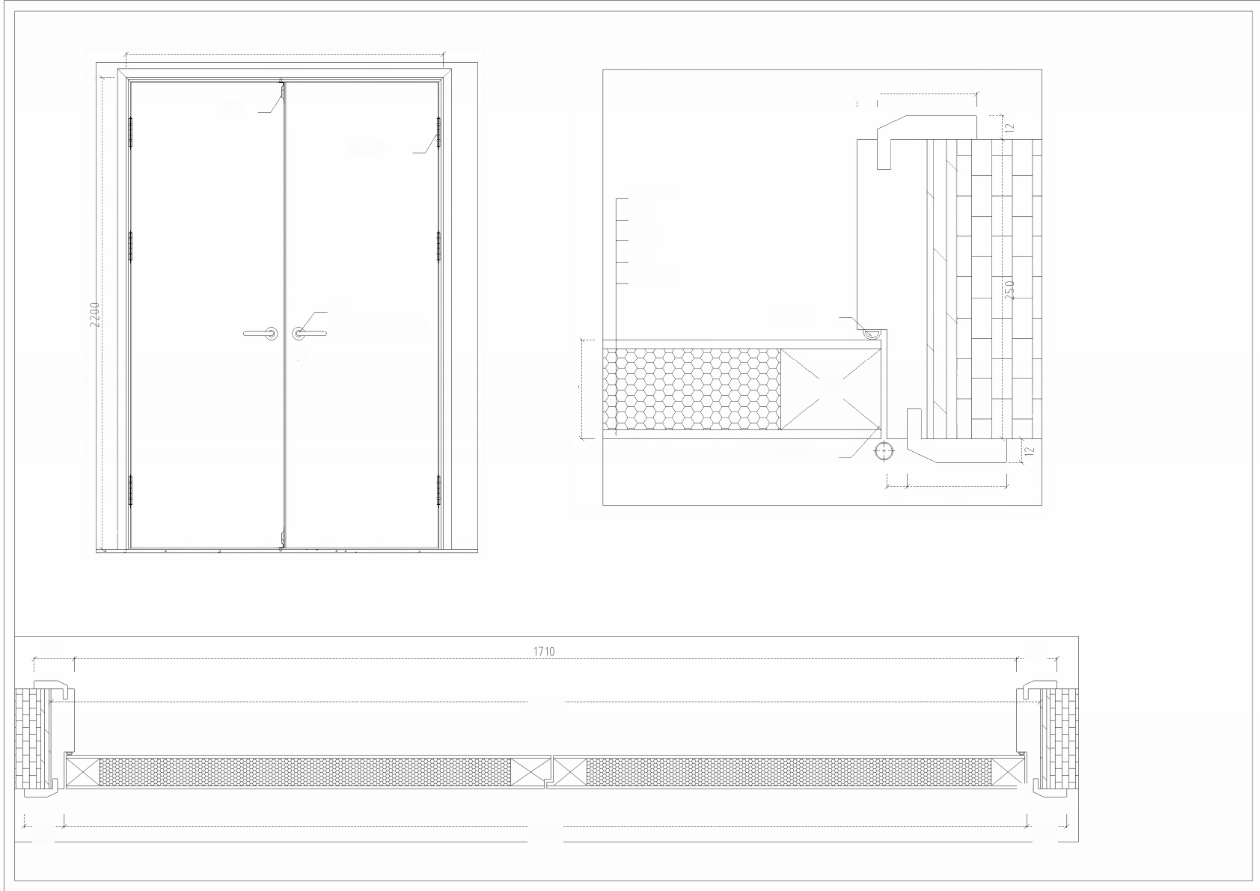
1780

10 50
插销

子母合页

免漆板饰面
骨架
蜂窝纸
骨架
免漆板饰面
锁具
密封胶条
( 83754-F 黑)
⑨

4 木骨架

胶皮封边

10 50

60 60

1780

φ

1740
60
60

